Questões da Prova – Gilberto Morales

8. 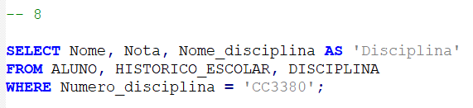

9.

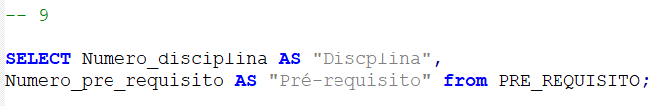

10.

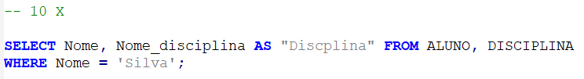

11.

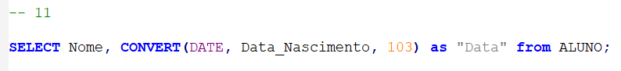15.

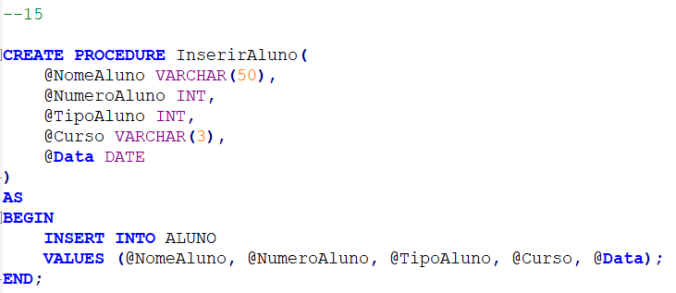

16.

